高等教育深耕計畫 活動成果報告書
方案名稱 |  | A2-3-5 數位暨創新教學支持精進計畫 |  |  |  |  | 承辦單位 | 教資中心
活動名稱 |  | 觀課-衍生性金融產品(方靜月老師) |  |  |  |  | 承辦人 | 範例君
活動時間 |  | 114年9月24日 上午11:10至下午12:10 |  |  |  |  | ☐單一場次  ˇ系列場次-第 1 場
活動摘要 |  | - 活動議程：  11:10~11:20 簽到  11:20~12:10 觀課  12:10~ 簽退暨滿意度調查  - 舉辦目的：  透過觀課活動，教師能直接了解不同教學策略的實際運用情況，並思考如何在自身課程中加以調整或改進。
活動成果 |  | 本次授課教師展現多元教學方法，提供觀摩教師以下啟發：  - 互動設計：利用 SLIDO 提問，展現數位工具在提升學生參與度上的效果。  - 多媒體融入示範：課堂中穿插影片，呈現理論與實務結合的可能性，避免單調。  - 生活連結：以生活實例舉例，提醒教師課程設計應貼近學生經驗，增強理解。  - 數位管理應用：使用 Zuvio 取代傳統點名，示範數位化工具在行政效率上的提升。  - 教具操作熟練度：電子白板的靈活運用，展現科技輔助教學的可行性。  最終共產生 19 份課程模擬企畫書。

共同關鍵績效指標
質化 | 一、教學創新精進 |  |  | - 1-2-3 協助教師實務經驗提升策略描述
質化 | 二、善盡社會責任 |  |  | - 無匹配指標項目
質化 | 三、產學合作連結 |  |  | - 無匹配指標項目
質化 | 四、提升高教公共性 |  |  | - 無匹配指標項目
量化 | 一、教學創新精進 |  |  | - 1-3-1 採用創新教學模式教師數 |  |  |  | 19人
量化 | 三、產學合作連結 |  |  | - 無匹配指標 |  |  |  | 無
量化 | 四、提升高教公共性 |  |  | - 無匹配指標 |  |  |  | 無

重要政策推動事項
- 政策或計畫議題 |  |  |  |  | - 1-4 強化教學支持資源
- 發展特色及人才培育需求 |  |  |  |  | - 無匹配項目

UCAN共通職能(學生面)
☐溝通表達 |  |  | ☐持續學習 |  |  | ☐人際互動 | ☐團隊合作
☐問題解決 |  |  | ☐創新 |  |  | ☐工作責任及紀律 | ☐資訊科技應用
人數統計 |  |  |  |  |  | 平均滿意度 | 4.89分
  教師 | 19 人
  學生 | 0 人
  校外 | 0 人
活動照片（每場活動照片至少2張，須拍攝到講師及參與者）
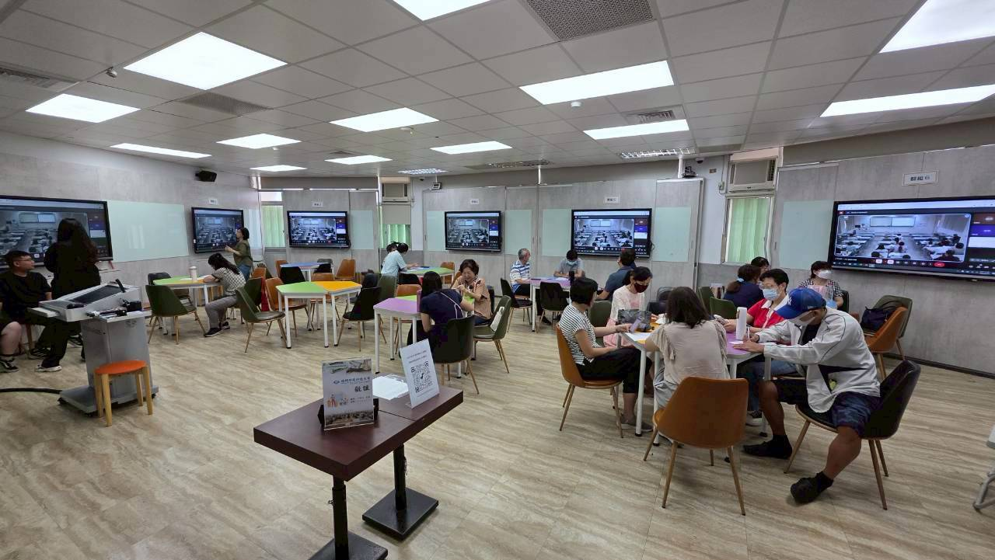 |  |  |  |  |  | 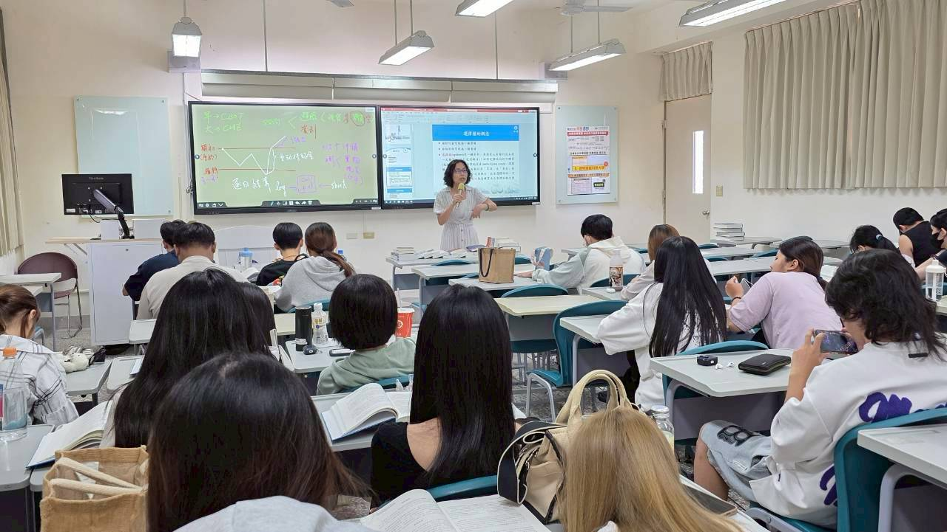
9月24日觀課教室 |  |  |  |  |  | 9月24日授課教室

提醒事項：
- 設有下拉式選單，請點選▼進行選擇。若完成複數指標，可自行新增列並複製選單。
- 共同關鍵績效指標-量化的部分請記得填寫數據！
- 活動成果請敘述出對應之共同關鍵績效指標、重要政策推動事項及UCAN共通職能。
此為範例(可自行刪除或修改)，下頁有空白表單！！！
高等教育深耕計畫 活動成果報告書
方案名稱 |  |  |  |  |  |  | 承辦單位
活動名稱 |  |  |  |  |  |  | 承辦人
活動時間 |  |  |  |  |  |  | ☐單一場次  ☐系列場次-第 場
活動摘要 |  | - 活動議程：  - 舉辦目的：
活動成果

共同關鍵績效指標
質化 | 一、教學創新精進 |  |  | - 請選擇指標項目
質化 | 二、善盡社會責任 |  |  | - 請選擇指標項目
質化 | 三、產學合作連結 |  |  | - 請選擇指標項目
質化 | 四、提升高教公共性 |  |  | - 請選擇指標項目
量化 | 一、教學創新精進 |  |  | - 請選擇指標項目
量化 | 三、產學合作連結 |  |  | - 請選擇指標項目
量化 | 四、提升高教公共性 |  |  | - 請選擇指標項目

重要政策推動事項
- 政策或計畫議題 |  |  |  |  | - 請選擇項目
- 發展特色及人才培育需求 |  |  |  |  | - 請選擇項目

UCAN共通職能(學生面)
☐溝通表達 |  |  | ☐持續學習 |  |  | ☐人際互動 | ☐團隊合作
☐問題解決 |  |  | ☐創新 |  |  | ☐工作責任及紀律 | ☐資訊科技應用
人數統計 |  |  |  |  |  | 平均滿意度 | 0.00分
  教師 | 0 人
  學生 | 0 人
  校外 | 0 人
活動照片（每場活動照片至少2張，須拍攝到講師及參與者）

按一下或點選以輸入日期。 |  |  |  |  |  | 按一下或點選以輸入日期。

